姓名：__________ 大 连 理 工 大 学
学号：__________
课 程 名 称： 线性代数与解析几何 试卷： A 考试形式： 闭卷
院系：__________ 授课院（系）： 数学科学学院 考试日期： 2015年1月16日 试卷共 6 页
_____ 级_____ 班
 | 一 | 二 | 三 | 四 | 五 | 六 | 七 | 八 | 九 | 总分
标准分 | 30 | 8 | 10 | 8 | 10 | 12 | 10 | 6 | 6 | 100
得 分

装 得 分 一、（每小题3分，共30分）填空题
1. 设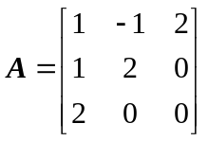，则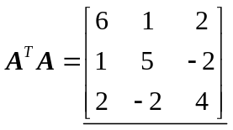
2. 设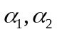是2元列向量，，则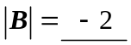
3. 设为三阶方阵，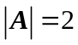，则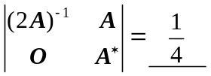
订 4. 设向量组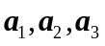线性无关，向量组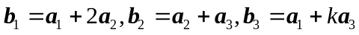线性相关，
则数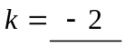
5. 点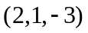到平面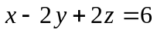的距离为 4
6. 已知矩阵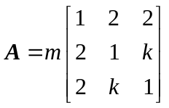为正交矩阵，则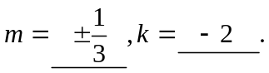
线 7. 已知由向量组所生成的向量空间的
维数为2，则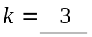
8. 设则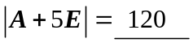
9. 设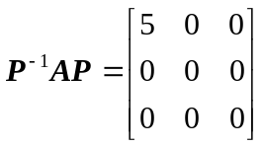，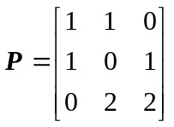，则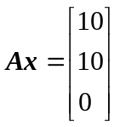的通解为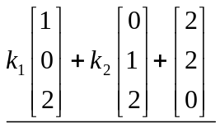
10. 设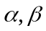为三维列向量，线性无关，则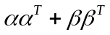的伴随矩阵的秩为 1
得 分 二、（8分）计算行列式
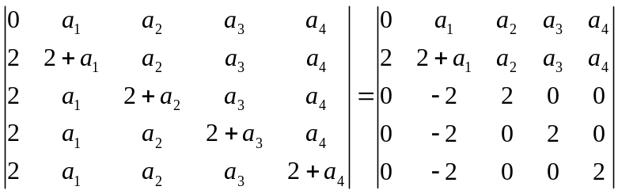
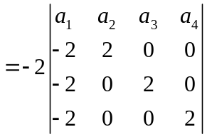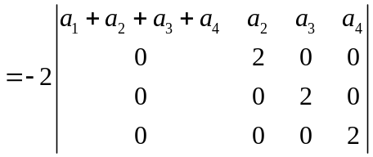
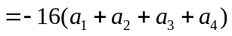
得 分 三、（10分）当满足什么条件时，方程组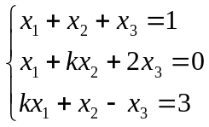
有唯一解；无解；有无穷多解？在有无穷多解时，求出其通解.
解 ：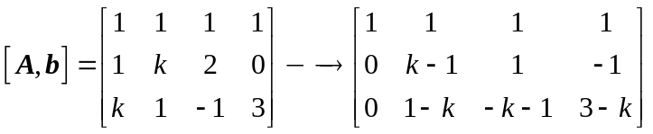
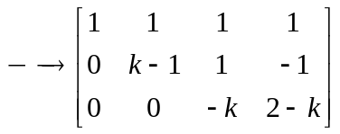
当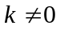且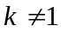时，有唯一解。
当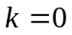时无解。
当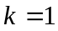时，有无穷多个解。
通解为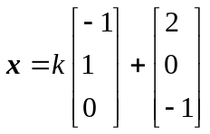
得 分 四、（8分）已知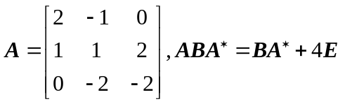，求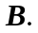
解：
由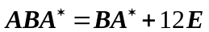，得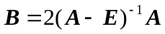
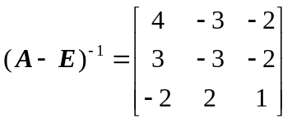
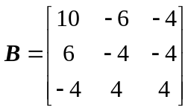
得 分 五、（10分）在空间直角坐标系下，已知点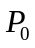的坐标为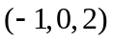，直线的方程为
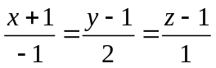，平面的方程为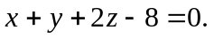
- 求直线与平面的交点的坐标
- 求经过点，平行于直线且垂直于平面的平面的方程。
解:（1） 直线与平面的交点的坐标为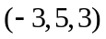
（2） 所求平面的法向量为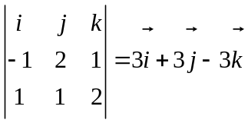
所求平面的方程为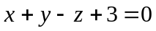
得 分 六、(12分) 设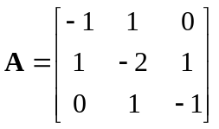，（1）求正交矩阵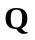和对角矩阵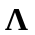，使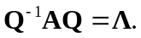
（2）设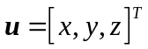，则方程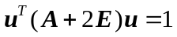表示什么曲面？
解：（1）的特征值为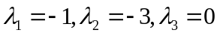
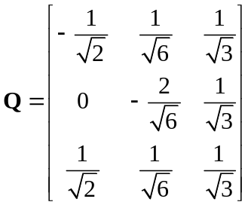
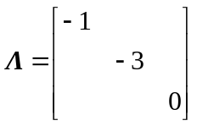
（2）单叶双曲面
得 分 七、（每小题2分，共10分）选择题
1.设为三阶可逆矩阵，将的第2行加到第1行得到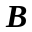，再将的第1列的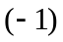
倍加到第2列得到矩阵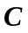，记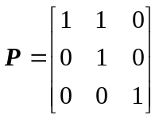，则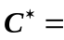（ B ）
（A）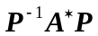 （B）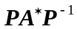 （C）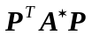 （D）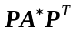
2.设和都是阶可逆矩阵，则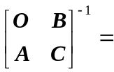（ C ）
（A）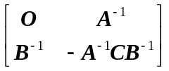 （B）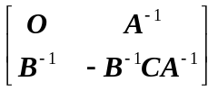
（C）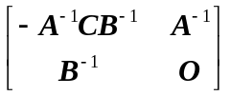 （D）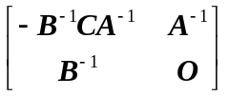
3.设为矩阵，为矩阵，则（ A ）正确
（A）当时，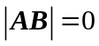 （B）当时，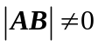
（C）当时， （D）当时，
4. 设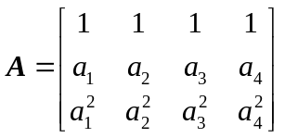，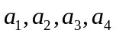互不相等，下列选项正确的是（ B ）
（A）方程组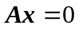只有零解 （B）方程组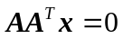只有零解
（C）方程组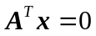有非零解 （D）方程组有非零解
5.设二次型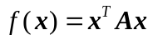在正交变换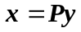下化成标准形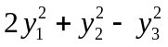，其中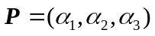. 若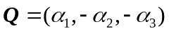，则该二次型在变换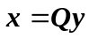下所化成的标准形为（ D ）
（A）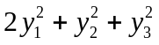 （B）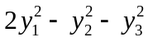 （C）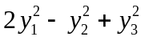 （D）
得 分 八、（6分）设为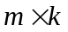型矩阵，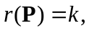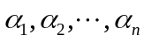为线性无关的元列向量组，证明：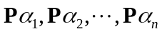 也线性无关。。
证：由线性无关，得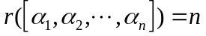。
因为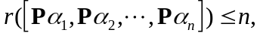
又因为
所以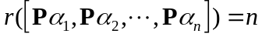， 线性无关。
得 分 九、（6分）设和都是大于的正整数，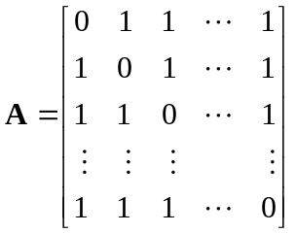为阶方阵，证明：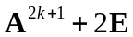为正定矩阵。
证：由为对称阵，可验证为对称阵。
的特征值为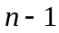（单），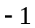（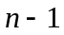重）。
由的特征值为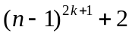（单），（重），都大于0 ，
可知为正定矩阵。

